乌鲁木齐出差总结：

【2018-03-23】

与五中心，地铁运营，铭鸿，中软，进行会议，由五中心与运营方首先提出了，二维码扫码过闸需要保证数据的实时性，奠定了会议讨论的基准点，为保障二维码扫码过闸的交易数据的实时性，会议中讨论让中软增加一条利用原有AFC系统网络链路实时传输至多元化平台的传输通道，中软当场说要如果要保证6月30日的时间节点，他们是办不到的，不过地铁方仍然让中软基于中软改造，增加数据传输通道的方案，评估一个工期，并在会议纪要上重申。

最终在此次会议上确定了硬件改造由小码负责，采用在闸机内部加中空板，数据分为两条链路，实时上传至多元化支付平台，另外由小码作为AFC与ACC进行交互，数据交互需遵循ACC现有规范，并在下次会议前，提供基于这套方案的实施方案。

【2018-03-24~2018-03-27 】

乌鲁木齐小码确定闸机硬件由青岛博宁福田改造，并提供给青岛博宁福田相关文档，包括acc的规范文档，23日的会议纪要（中软退出二维码改造），多元化支付平台的接口文档。

【2018-03-28】

与青岛博宁福田对接，讲解技术方案，针对多元化支付平台的接口文件，博宁福田对文档中的心跳包，CRC报文校验位等，罗列了问题清单，协调博宁福田软件经理，多元化平台接口负责人程山.王宇轩等人进行电话会议，对问题进行讨论。

【2018-03-29】

上午整合博宁福田的硬件改造方案，形成最新的技术方案，与博宁福田进行技术方案的讨论。

下午与地铁运营方提前进行沟通，对技术方案中一起不增加BOM，与ACC的交互是OD数据等等，达成共识。

晚上与博宁福田形成会议纪要。如下图

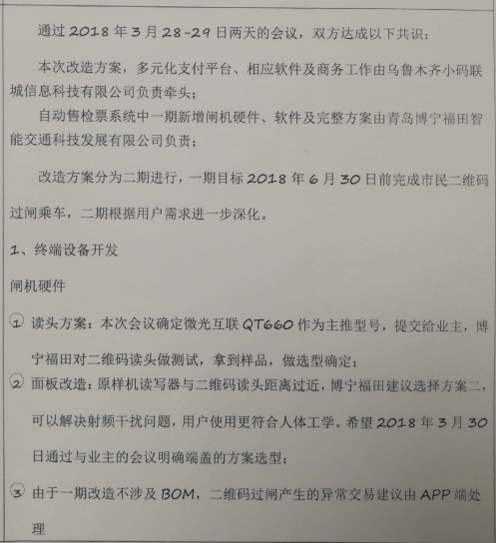

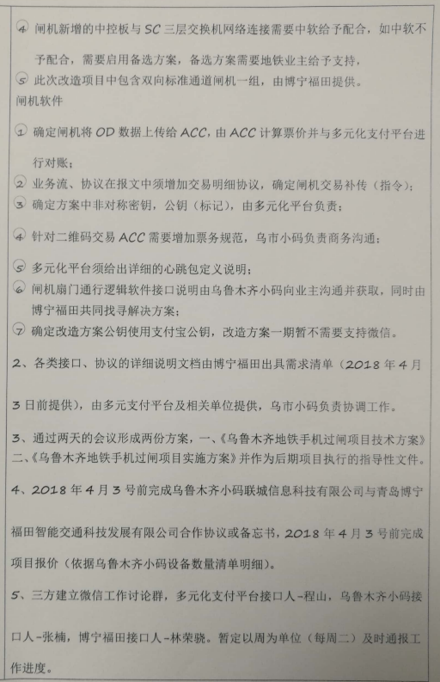

【2018-03-30】

与五中心，地铁运营，铭鸿，进行会议，详细介绍了闸机的改造方案，多方讨论并形成了会议纪要:

*一、会议明确改造分 2 个阶段进行：第一阶段为满足 6 月 30 日一号线试运行的需要，对进出站检票机增加单独通信模块和控制模块， 实现进出站检票向ACC 单独发送实时的二维码原始交易数据，完成 1 号线北段 12 个车站的扫码过闸功能（BOM 不在此阶段改造范围）， 此方案不满足现有设计规范中关于原始数据上传的规定，为过渡方案； 第二阶段最终完成由进出站检票机统一打包票卡原始交易数据和二维码交易数据并逐级通过 AFC 系统五层架构上传原始交易数据，改造后的设备能够与原有设备同步接收 ACC、AFC 下发的各类参数及模式， 满足地铁涉及规范，二维码交易数据也可实时上传至 ACC，完成全线*

*21 个车站的扫码过闸功能，*

*二、会议确定第一阶段由小码联程委托青岛博宁福田在现有检票机的基础上进行改造，计划于 4 月 20 日前完成各车站需改造进出站检*

*票机端盖的生产工作，4 月 30 日前完成实验室的搭建，并开展测试工作，最终实现 1 号线北段 6 月 30 日同步上线扫码过闸功能，同时，小码联城尽快开展第二阶段的系统改造准备工作，在确保与 AFC 系统深度融合且[符合设计规范](http://www.baidu.com/link?url=N2kV6SZvqYiciwS67eSjzHwymPIWCDAI38XE1z7e49MModtLCQbpEgGmQ0qkC2XSjCVljgsNYh_vn-hGHgt1iq&amp;wd&amp;eqid=b2eafe7600040de2000000035ac077e6) 的基础上，于 12 月 30 日实现全线部分 AG、*

*BOM 上线扫码过闸功能。*

*三、小码联城需成立商务谈判组，加快推进与中软、铭鸿等单位的商务谈判工作；*

*四、铭鸿与小码联城需在 4 月 4 日前确定第一阶段软件接口并形成接口文档；*

*五、本次系统改造涉及的进出站检票机数量由运营单位于 4 月 3*

*日前确定；*

*六、小码联城于 4 月 4 日前提供基于实施方案的施工倒排计划（包含软、硬件改造以及 APP），且倒排计划必须包含二期工程内容；*

*七、本次系统改造项目第二阶段小码联城必须于 4 月 30 日前，与相关单位达成共识，确定并会签技术及实施方案；*

*八、第一阶段改造小码联城需安排至少一次设计联络会，由运营单位对改造后进出站检票机效果进行验收并提出意见；*

*九、系统改造后新进出站检票机的标识贴纸由小码联城负责，运营单位负责验收；*

*十、系统改造后出现因单边交易等原因引起的票款流失由小码联城负责兜底；*

*十一、小码联城于 4 月 20 日前完成闸机端盖的测试改造工作并运*

*送至现场，4 月 30 日完成测试闸机的整机改造，经业主确认后，于 5月 20 日完成批量生产；*

*十二、小码联城需在第二阶段改造时完成对现有 BOM 的改造， 使 BOM 具备处理二维码票的功能，同时必须解决第一阶段存在的无法接收降级模式等问题；*

*十三、对于改造后的闸机，运营单位需全力配合五中心完成设备验收工作；*

*十四、本次改造不能影响原有系统的功能调试，同时，中软须优先调试需改造设备，确保 6 月 30 日同步上线扫码过闸功能。*

接下来的工作，以会议纪要为工作指导：

博宁福田

软件端：

与ACC和多元化平台技术对接，各自形成自己程序开发需求。

硬件端：

4 月 20 日前完成闸机端盖的测试改造工作，4 月 30 日完成测试闸机的整机改造，经业主确认后，5月 20 日完成批量生产。

多元化平台+app

根据与铭鸿acc和博宁福田的技术对接，进行开发

Acc铭鸿

根据技术对接的结果，增加二维码票卡的规范，并进行开发改造。